python基础1.10-补充2.0-1.11

2.python可以干什么？

web和internet开发、科学计算和统计、人工智能、桌面界面开发、软件开发、后端开发、网络爬虫

补充2.0：自动发邮件、自动化操作excel、定制炫酷二维码、下载视频、mp3、爬虫、网页自动生成pdf、制作可视化图表、地理空间分析、数据分析、连接数据库、机器学习、正则表达式、文本转音频、淘宝抢购·····

- 理解编译型语言、解释型语言、二者区别？

补充2.0：
相同点：两种语言都要弄成二进制代码，才能执行。两类编程语言，我们手写的源代码，都是if/else之类的英文单词，计算机不认识这些单词，所以要转换成二进制才能运行，区别在于二者转换的方式。

区别①：是否显性生成二进制文件（比如.exe/.class）供点击。
解释型语言不会生成文件，而是直接发出效果
编译型型语言要全部写完之后，然后通过某个编译器，去生成一个二进制文件，双击文件才能看到效果

区别②：运行的时候是否需要编译器
编译型语言运行的是最终的二进制代码，所以不需要编译器在身边守护；
解释型语言：解释型语言是边解释边运行，所以运行的时候部分代码还没有解释好，所以需要编译器守护（解释型语言把该工具叫做解释器）编译器在哪里？就在浏览器里，因此要看html效果，必须使用浏览器这种工具，或者有编译工具在内的其他工具。例如模拟浏览器的工具

区别③：执行速度对比
编译型语言由于执行运行的是二进制内容，所以运行起来干净利落，速度快；但解释型语言运行的不一定是完全的二进制内容，速度稍慢（便边解释、边运行）

区别④：可移植性好
编译型语言是运行二进制内容，所以，一旦cpu指令系统改变，之前的二进制文件就运行不了，比如，如果到其他平台运行，就可能出现错误，就需要根据该平台重新编译出新的二进制文件，所以可移植性差。
解释型语言没有事先弄成二进制内容，而是在需要的时候开始编译、运行，所以可移植性好，在任何平台都可以马上运行起来。

区别⑤：升级上对比
编译型语言弄出来的二进制文件如果要升级，要重新下载一个新的二进制文件，需要重新下载安装。所以重新下载，安装，覆盖是最大的特点，比如qq升级，就要重新下载安装，重新覆盖，等半天，然后损耗cpu资源，体验性不好。

解释型语言只需要重新写源代码即可，用户要最新效果，刷新一下即可，比如某网站平台升级了，用户只需重新刷新一下即可···

编译型语言：程序在执行之前需要专门有一个专门的编译过程，把程序编译成机器语言的文件，运行时不需要重新翻译，直接使用编译的结果即可

解释型语言：解释型语言编写的程序无需预先彼编译，以文本方式储存程序代码。在运行程序时，必须先解释再运行。

区别：编译型语言由于程序执行速度快，同等条件下对系统要求较低，因此开发操作系统、大型应用程序、数据库系统都用它，比如C/C++/Pascal等，而一些网页脚本、服务器脚本以及辅助开发接口这样的对速度要求不高、对不同系统平台间的兼容性有一定要求的程序则通常用解释型语言，如Java、JavaScript、python等；编译型语言不如解释性语言跨平台性好。

- 解释器是什么？
补充2.0：解释器是根据程序中的算法执行运算，即执行程序的软件。
编译器：编译器相当于翻译官，负责把源程序的语法翻译成目标程序能理解的语法。
解释器：不是做翻译工作，而是把用户提供的输入执行源程序中指定操作。

interpreter：把高级编程语言一行一行直接转译运行的电脑程序，又称直译器。

特点：解释器不会一次把整个程序转译出来，只像一位中间人，每次运行程序都要先转成另一种语言再运行，因此解释器的程序运行速度比较慢。解释器执行时，每次读入一条语句，并且根据这条语句执行操作，然后再读下一条语句，以此类推。

- python版本号怎么查？哪个版本本最稳定？3.7
版本号查询方法：在python环境中输入“help()”，回车即可。（如下图）
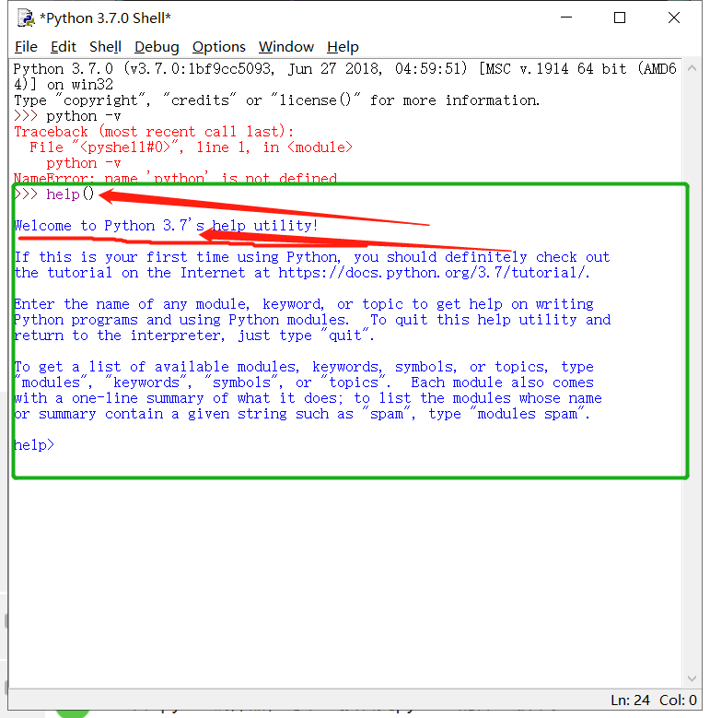

Python哪个版本最稳定：网上都在建议说3.7

6.什么是计算机语言？都有哪些种？分别有什么作用？
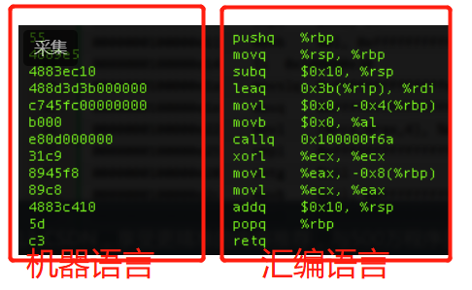
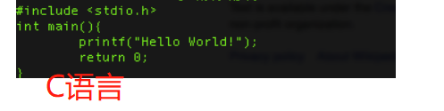
含义：人与计算机之间通讯的语言（媒介）。电脑每做一个动作，每个步骤，都是按照已经用计算机语言编写好的程序来执行，程序是计算机要执行的指令的集合，而程序全部都是我们所掌握的语言来编写的。所以人们要控制计算机一定要用计算机语言向计算机发出命令。

分类：机器语言。（0和1 ，二进制数是计算机的语言基础）计算机发明之处，人们只能用计算机的语言去命令计算机干这干那，一句话就是写出一串串由0和1组成的指令序列交由计算机执行，这种计算机能认识的语言称为计算机语言，也就是机器语言。（机器语言是针对特定型号计算机设计的语言，运算效率是所有语言中最高的，但人们在使用机器语言非常痛苦，特别程序有错需要修改时，贼痛苦），

汇编语言。（为了减轻机器语言编译的痛苦，人们进行了一种有益的改进）用一些简洁的英文字母、符号串来代替一个特定指令的二进制串。（这样一来人们容易读懂并理解程序在于什么，纠错及维护都变得更方便了）这种程序设计语言就是汇编语言，即第二代计算机语言。（然而计算机是不认识这些语言的，就需要一个专门的程序，专门负责将这些符号翻译成二进制的机器语言，这种翻译程序被称为汇编程序）。（汇编语言十分依赖计算机硬件，移植性不好，但效率仍十分高针对计算机特定硬件而编制的汇编语言程序，能准确发挥计算机硬件功能和特长，程序精炼质量高，所以至今仍旧是一种强有力的软件开发工具）（优缺点：汇编语言能完成的操作不是一般高级语言能实现的，且可执行文件不仅比较小，而且执行速度很快；但汇编语言每一句指令只能对应实际操作过程的一个细微动作，比如移动，因此汇编语言一般比较冗长、复杂、容易出错，使用者需要有更多计算机专业知识）

高级语言。BASIC、C/C++/PASCAL/FORTRAN/动态语言（python、php、lua···）等等。高级语言可以用解释、编译两种方式执行。（高级语言将计算机很多指令合成单条指令并且去掉了很多与具体操作有关但与完成工作无关的细节，大大简化了程序中的指令，由于省略了很多细节，编程者也不需具备太多专业知识 ）

7.电脑主机、键盘、显示器、鼠标各自的作用？如何运作的？

显示器：整个电脑的核心，如同电视机一样，主要用来显示当前计算机的运行信息。

主机：是计算机的“心脏”，如果打开主机箱就会看到计算机的主要部件，如：主板、中央处理器、硬盘、显示卡等。

键盘：是用来向计算机输入操作命令和信息的设备，如：输入文字等。

鼠标：是一种快捷地向计算机下达操作指令的输入设备。因为它的样子看上去像拖着长长尾巴的小老鼠，所以，人们把它称为“鼠标”。

8.什么是脚本？

补充2.0：脚本也是script，指某些可以直接运行的文本文件（完成某项工作可直接运行的一段代码）。一个脚本通常是解释运行，python就是一种脚本语言。

script：是使用一种特定的描述性语言，依据一定格式编写的可执行文件。（脚本语言被称为扩建的语言，或者动态语言，是一种编程语言，用来控制软件应用程序，脚本通常以文本保存，只是在被调用时进行解释或编译。）

纯文本保存的程序。

9.什么是软件开发环境？集成开发环境？

软件开发环境：在基本硬件和数字软件基础上，为支持系统软件和应用软件的工程化开发和维护而使用的一组软件，简称SED。作用：为支持软件的工程化开发和维护；构成：软件工具；储存各种软件工具加工所产生的软件产品或半产品（如源代码、测试数据、各种文档资料等）的软件环境数据库是软件开发环境的核心。工具中的联系和相互理解都是通过储存在信息库中的共享数据得以实现的；分类：按开发阶段分类有前端开发环境（支持系统规划、分析、设计等阶段的活动）、后端开发环境（支持编程、测试等阶段的活动）、软件维护环境和逆向工程环境等。（公司的真实情况是如何运作的）。

- 安装Python
https://blog.csdn.net/u010500895/article/details/89846820

①打开官方网站 www.python.org

②下载python版本

③下载后桌面为pkg格式

④双击打开继续和下一步完成安装

Ps：执行：在命令解释器输入”python3”回车；退出：在命令解释器输入 “exit()”回车

11.安装Pycham（python的集成开发环境）

①打开官网 www.jetbrains.com/pycham

②点击download，选择相应电脑的community（社区）版

